Театральная деятельность  как средство коррекции  речевых, коммуникативных и психомоторных нарушений у детей с тяжелыми нарушениями речи  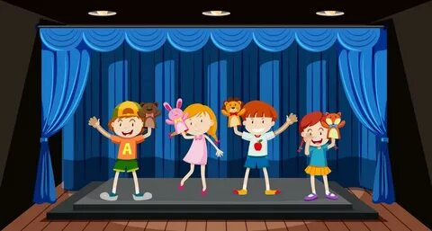 | - РЕЧЬ  звуки, интонация, дыхание, слова, грамматика, диалог, монолог  - КОММУНИКАЦИЯ  страх общения, мотивация говорить, жесты,  мимика, контакт со сверстниками  - ПСИХОМОТОРИКА  общая моторика, мелкая моторика, мимическая моторика, артикуляционная моторика  - ВЫСШИЕ ПСИХИЧЕСКИЕ  ФУНКЦИИ  внимание, память, воображение, мышление  - ЭМОЦИОНАЛЬНО-ЛИЧНОСТНАЯ  СФЕРА  тревожность, зажатость, самооценка, эмпатия  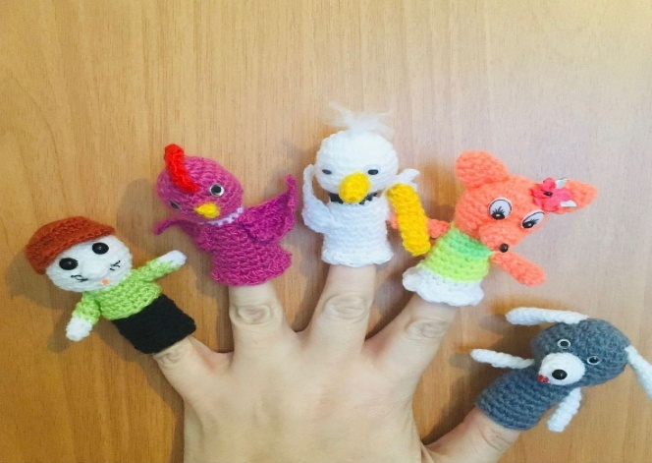  ➤ Все эти нарушения корректируются  одновременно в театральной игре | КОРРЕКЦИЯ РЕЧИ СРЕДСТВАМИ ТЕАТРА  ЧТО КОРРЕКТИРУЕМ ЧТО ДЕЛАЕМ В ТЕАТРЕ  Звукопроизношение Многократно проговариваем роль → закрепляем звуки  Интонационная Говорим одну фразу  выразительность голосами разных героев  Речевое дыхание Произносим длинные реплики персонажа → тренируем выдох  Словарный запас Осваиваем новые слова через образ персонажа  Грамматический строй Строим фразы, согласуем слова в контексте роли  Диалогическая речь Отвечаем партнёру по сцене → слушаем и говорим  Связная монологическая Пересказываем сюжет от речь лица героя / режиссёрская игра (водим куклу и говорим за всех персонажей)  В театре нет упражнений «для галочки».  Каждая реплика персонажа — это естественная речевая практика, которая запоминается лучше, чем простое  заучивание.

КОРРЕКЦИЯ КОММУНИКАЦИИ И  МОТОРИКИ  Коммуникативная сфера  Психомоторная сфера  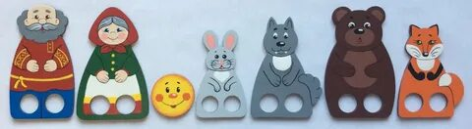 | ЭФФЕКТИВНЫЕ ФОРМЫ ТЕАТРА  ПРИМЕРЫ УПРАЖНЕНИЙ (на 5 минут) | ОЖИДАЕМЫЕ РЕЗУЛЬТАТЫ  Театральная деятельность — это средство  КОМПЛЕКСНОЙ КОРРЕКЦИИ при ТНР.  Она позволяет работать ОДНОВРЕМЕННО над:  ✓ речевым дефектом  ✓ коммуникативными трудностями  ✓ моторными отклонениями  ✓ нарушенными психическими функциями  ✓ эмоционально-личностными проблемами  «Самый короткий путь к раскрепощению, снятию зажатости и  развитию речи — это театрализованная деятельность».  Буклет подготовлен для педагогов, логопедов, психологов и музыкальных руководителей ДОО.
  Страх общения | Кукла или роль становятся «безопасным посредником»
  Отсутствие мотивации к  речи | Ребёнок говорит не «потомучто надо», а потому что  его персонажу нужно что-тосказать
  Бедность  невербальных  средств | Этюды на жесты, мимику,  позы, расширяют коммуникативный репертуар
  Трудности сотрудничества | Коллективные репетиции  учат ждать очереди, слушать партнёра
  Общая моторика,  координация | Пластические этюды, пантомима, сюжетные подвижные игры
  Мелкая моторика рук | Пальчиковый театр, куклы  бибабо, вождение  марионетки
  Мимическая моторика | Этюды на выражение эмоций
  Артикуляционная моторика | Артикуляционная гимнастикав образе персонажа
  Форма театра | Что преимущественно  корректирует
  Кукольный театр  (бибабо, пальчиковый) | Мелкую моторику, страх  общения, диалогическую речь
  Игры-драматизации | Координацию речи и  движения, эмоциональную выразительность
  Театральные этюды  (пантомима, эмоции) | Невербальную коммуникацию, мимику,  воображение
  Режиссёрские игры  (ребёнок водит кукол и  говорит за всех) | Монологическую речь, память,мышление
  Упражнение | Что корректирует
  «Измени голос»  (фраза разными голосами) | Интонацию, силу голоса
  «Угадай, кого покажу»  (пантомима) | Пластику, воображение,  невербальную коммуникацию
  Пальчиковый театр  «Репка» | Мелкую моторику + речь  одновременно
  «Что случилось?»  (пантомимическая  загадка) | Понимание и передачу  эмоций
  Сфера | Что меняется
  РЕЧЬ | Чище звуки, богаче словарь,  правильнее грамматика,  выразительная интонация,  развитый диалог и монолог
  КОММУНИКАЦИЯ | Легче вступает в контакт, меньше  боится говорить, использует жесты и мимику
  МОТОРИКА | Лучшая координация, развитая мелкая моторика, выразительная мимика
  ВПФ | Выше устойчивость внимания,  лучше запоминает, богаче воображение
  ЭМОЦИИ | Ниже тревожность, выше самооценка,развита эмпатия

